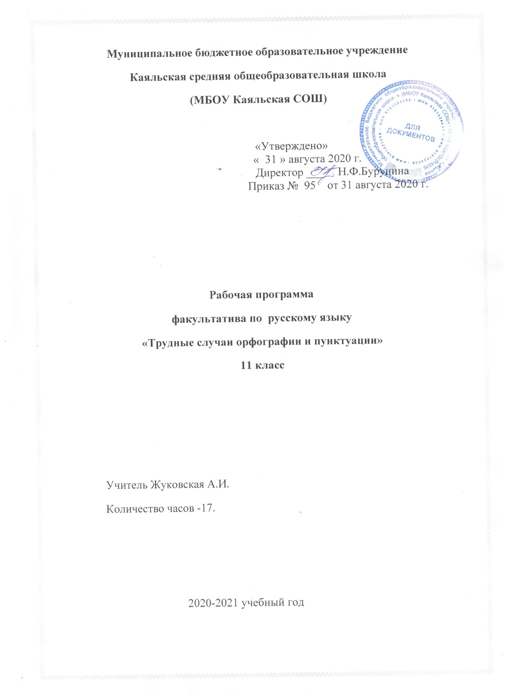

- Пояснительная записка к факультативному курсу.
Преподавание предмета в 2020 – 2021 учебном году ведётся в соответствии со следующими нормативными и распорядительными документами:
1. Федеральный закон от 29.12.2012 №273-ФЗ «Об образовании в Российской Федерации»
2. Устав Муниципального бюджетного общеобразовательного учреждения Каяльской средней общеобразовательной школы.
3. Образовательная программа основного общего образования Муниципального бюджетного общеобразовательного учреждения Каяльской средней общеобразовательной школы для 10-11 классов на 2020-2021 уч. год.
4. Положение о рабочей программе учителя.
5. Учебный план МБОУ Каяльской СОШ на 2020-2021 учебный год.
6. Календарный учебный график МБОУ Каяльской СОШ на 2020-2021 учебный год.
Данная программа предназначена для подготовки учащихся 11 класса к сдаче экзамена по русскому языку в форме ЕГЭ. Она содержит систематизацию и обобщение знаний учащихся за курс основной (полной) школы, углубляет знания учащихся, полученные в 10 классе. Программа предусматривает теоретический материал посредством обобщающих бесед и лингвистического анализа текстов. Работа по орфографии, пунктуации в значительной мере ведётся параллельно с работой над текстом. Одно из главных мест в программе занимает работа над стилями речи. Этот материал имеет ярко выраженную практическую направленность. Именно подготовка к экзамену по русскому языку в тестовой форме (задания типа “С”) даёт шанс приобрести необходимую языковую и риторическую эрудицию, ориентирует на интерпретацию текстов разных стилей и написание рецензии.
Итак, данная программа по русскому языку формирует следующие компетенции:
- лингвистическую, определяющую знание основных сведений о языке и речи и умение применять их на практике;
- языковую, основанную на практическим владением русским языком, знании языковых норм, орфоэпии, грамматики, орфографии, пунктуации;
- коммуникативную, предполагающую понимание и передачу чужой речи, создание собственных текстов (написание сочинения в части “С”.
Цель программы:
- Систематизировать и обобщить знания по курсу основной (полной) школы;
- Повысить качество знаний, обеспечить целенаправленную и качественную подготовку учащихся к экзамену в форме ЕГЭ.
- Научить учащихся правильно использовать лексическое богатство русского языка и стилистически возможности, создавать свою собственную творческую работу.
Задачи программы:
- Ликвидировать у учащихся имеющиеся пробелы, формировать умения и навыки устной и письменной речи учащихся, обогащать словарный запас и грамматический строй речи.
- Способствовать развитию творческих способностей учащихся.
Основные умения и навыки
К концу изучения данного факультативного курса учащиеся должны:
А)обобщить и углубить лингвистические знания, уметь применять их на практике;
Б)уметь давать оценку тексту и аргументировать её;
В)уметь создавать собственный текст по прочитанному.

2. Планируемый результат
Факультативный курс позволяет обучающимся закрепить следующие
умения и навыки:
- умение обосновать орфограмму определенным принципом русской орфографии;
- умение подобрать фактический материал, позволяющий установить (доказать) применение определенного принципа орфографии;
- умение обосновать пунктограмму определенным принципом русской пунктуации, учитывая синтаксическую структуру как отдельного предложения, так и связного текста в целом;
- автоматический навык грамотного письма при создании собственного текста.

Практические занятия факультатива предполагают следующие виды работ:
- самостоятельную работу обучающихся с текстами художественного и публицистического стилей;
- тестирование по материалам ЕГЭ прошлых лет;
- творческую работу создание сочинений-рецензий
- орфографический и пунктуационный анализ текста (литературное редактирование) с обоснованием сделанных исправлений (указание орфограммы и пунктограммы).
- Все предлагаемые виды работ должны по возможности обращать внимание обучающихся на необходимость воспитания чувств языка и интуиции
3. Содержание курса:
1.Знакомство с содержанием и типами заданий ЕГЭ по русскому языку в 2018-2019 учебном году- 1 час.
2.Разбор заданий по фонетике и орфоэпии 1 час
3. Разбор заданий по морфологии- 1 час
4. Разбор заданий по лексике – 1 час
5. Разбор заданий по синтаксису и пунктуации – 4 часа
6.Типы грамматических ошибок – 1 час
7. Анализ изобразительно-выразительных средств языка – 1 час
8.Работа над частью С- 6 часов

4. Календарно-тематическое планирование в 11 классе
№ | Дата урока  по плану | Дата урока по факту | Наименование тем изучения
1. | 22.01 |  | Знакомство с содержанием и типами заданий ЕГЭ по русскому языку.
2 | 29.01 |  | Разбор заданий ЕГЭ по русскому языку ( орфография)
3 | 5.02 |  | Разбор заданий ЕГЭ по русскому языку (морфология, синтаксис).
4. | 12.02 |  | Лексические нормы языка. Паронимы.Синонимы
5  6 | 19.02  26.02 |  | Синтаксис и пунктуация (простое и сложное предложение).
7 | 5.03 |  | Пунктуация при вводных и вставных конструкциях.
8 | 12.03 |  | Типы грамматических ошибок.  Разбор заданий ЕГЭ, связанных с речевыми нормами и культурой речи
9 | 19.03 |  | Анализ изобразительно-выразительных средств (разбор задания 26).
10 | 2.04 |  | Разбор зданий ЕГЭ, связанных с анализом текста (типы речи, стили речи)
11 | 9.04 |  | Определение основной мысли текста в публицистических и художественных текстах (разбор заданий из ЕГЭ). Работа с языковыми средствами, обеспечивающими связность текста. Освоение приёмов логического разворачивания основной мысли.
12 | 16.04 |  | Оценочные слова и речевые клише в помощь к написанию сочинения.
13 | 23.04 |  | Сочинение по тексту публицистического стиля
14 | 30.04 |  | Написание сочинения по тексту художественного стиля речи
15 | 7.05 |  | Работа над тестами ЕГЭ
16 | 14.05 |  | Работа над тестами ЕГЭ
«Рассмотрено» «Согласовано»
на заседании МО учителей Зам.директора по УВР
гуманитарного цикла ______________Я.А.Ведута
« 28 » августа 2020г.
Руководитель:________
Жуковская А.И..
Протокол № 1 от
« 28 » августа 2020 г.

Используемая литература:
- Варианты КИМов за 2020 год.
- Д.Э.Розенталь. Пособие по русскому языку для поступающих в вузы. М, Просвещение, 1998г.
- Веселова З.Т. Русский язык. Трудные случаи орфографии и пунктуации. Развитие речи. 10-11 классы. Санкт-Петербург, «Паритет», 2003г.
- ЕГЭ. Контрольно-измерительные материалы . Русский язык. М., Просвещение, 2019 г., 2020 г.
- Сенина Н.А. Русский язык. Подготовка к ЕГЭ-2019. Учебно-методическое пособие, Дрофа, 2018 г.
- Власенков А.И., Рыбченкова Л.М. Русский язык. Грамматика. Текст. Стили речи. – М., «Просвещение», 2018
- Мещерякова М.И. Сочинение. Секреты успеха. – М., Рольф, 2000.
- Солганик Г.Я. Стилистика текста. – М., 1997.
- Словарь литературоведческих терминов. – М., 1987.

